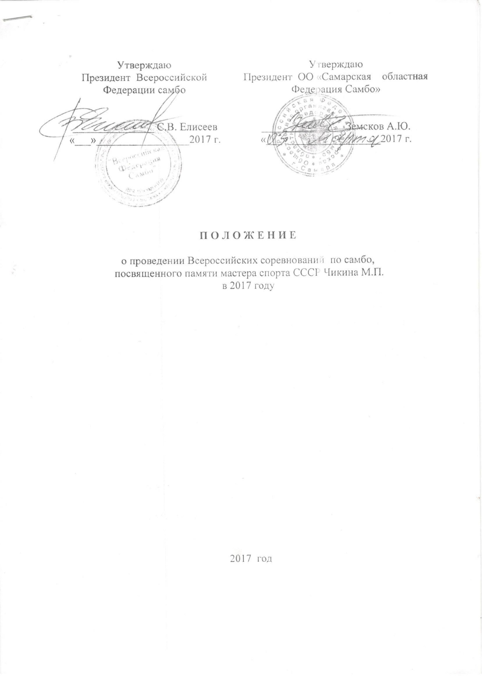
- Общие положения

Соревнования проводятся в целях популяризации и дальнейшего развития борьбы самбо, укрепления культурных и дружественных связей между регионами и спортсменами, повышения уровня спортивного мастерства борцов, пропаганды здорового образа жизни, выполнения норматива мастера спорта России.
Данное положение является официальным вызовом на соревнования.
- Права и обязанности организаторов.

Общее руководство организацией и проведением соревнований осуществляется министерством спорта Самарской области (далее - министерство) и общественной организацией «Самарская областная Федерация Самбо» (далее - федерация).
Непосредственное проведение соревнований возлагается на главную судейскую коллегию, утвержденную Всероссийской федерацией самбо.
- Обеспечение безопасности участников и зрителей
Обеспечение общественного порядка и безопасности участников и зрителей во время проведения соревнований возлагается на федерацию.
Участие в соревнованиях осуществляется только при наличии полиса обязательного медицинского страхования, договора о страховании жизни и здоровья от несчастных случаев, который предоставляется в мандатную комиссию на каждого участника спортивных соревнований.
Медицинское обеспечение участников соревнований возлагается на федерацию.
4. Общие сведения о спортивных соревнованиях
Соревнования проводятся 20 по 22 октября 2017 года в спортивном зале "СГАУ", по адресу: г.Самара,Врубеля,29
20 октября 2017 года:
Приезд участников соревнований;
12: 00 - 17:00 – работа мандатной комиссии,
17:00-18:00 – взвешивание участников соревнований в в/к: 52, 57, 62, 68, 74, 82, 90, 100, +100 кг.
18:00 – жеребьевка, совещание тренеров, судей и представителей команд;
21 октября 2017 года:
10: 00 - начало соревнований.
16: 00-16:30 – торжественная церемония открытия соревнований.
16:30 - финальные встречи, награждение победителей и призеров;
22 октября 2017 года:
День отъезда .
По всем вопросам, связанным с проведением соревнований, обращаться в федерацию по телефону 8 937 074 3479 (Коновалов А.П., вице-президент федерации).
- Требования к участникам и условия их допуска.
К участию в соревнованиях допускаются спортсмены 18 лет и старше, имеющие подготовку не ниже КМС.
К участию в соревнованиях допускаются спортсмены, которые подали заявки, заполненные в соответствии с установленным образцом.
- Заявки на участие
Именные заявки (2 экземпляра), заверенные руководителем спортивных организаций и врачом, подаются в мандатную комиссию в день приезда со следующими документами:
паспортом, договором (оригиналом) о страховании жизни и здоровья от несчастных случаев, полисом обязательного медицинского страхования.
В заявке на каждого участника должны быть указаны: ФИО (полностью) спортсмена, полные сведения о рождении (число, месяц, год), спортивный разряд, весовая категория, ДСО, ведомство, ФИО (полностью) тренера.
Предварительные заявки и подтверждения об участии в данных соревнованиях необходимо прислать до 03 октября 2017 года по адресу: sambo.konovalov@yandex.ru.
7. Условие подведения итогов

Соревнования проводятся по действующим международным правилам по самбо. Присвоение норматива мастера спорта России при условии выполнения требований ЕВСК.
В каждой весовой категории определяется одно первое место, одно второе и два третьих места.
- Награждение победителей и призеров.
Спортсмены, занявшие 1-3 место в каждой весовой категории – награждаются медалями, дипломами и ценными призами.
9. Условия финансирования
Самарская областная Федерация Самбо несет расходы, связанные с оплатой работы обслуживающего персонала, судейской коллегии, по приему главного судьи, главного секретаря и трех судей турнира, представителя всероссийской федерации самбо, по изготовлению пропагандистской символики, приобретению медикаментов, награждению победителей дипломами, призами, медалями.
Расходы, связанные с проездом, питанием и размещением иногородних участников, несут командирующие организации.

Данное положение является официальным вызовом на соревнования.

